감염 예방에 대하여
/感染予防について

(감염 예방의 기본은 손씻기 입니다/感染予防の基本は手洗いです。）
병원 내에 들어가실 때에는 손 소독제를 사용해주십시오. 또한 병실에 출입하실 때에는 비누로 손을 씻어 주시거나, 손 소독제를 사용하여 손을 소독해 주시기 바랍니다.
/病院内に入る際は、手指消毒液をご使用ください。また、病室を出入りする際は、流水と石けんによる
手洗いか、手指消毒液を使って手指消毒をお願いいたします。


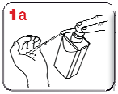
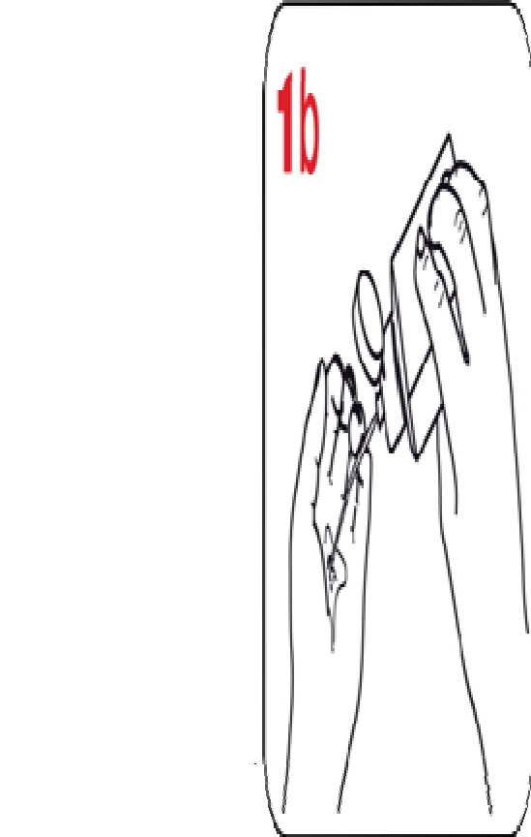

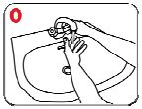



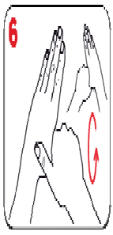


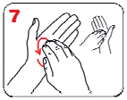

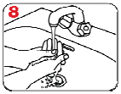

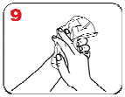

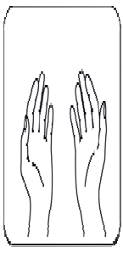

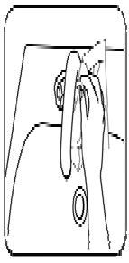

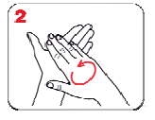

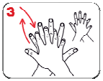

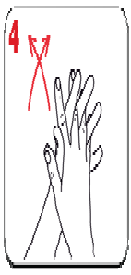

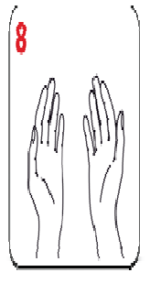



알코올 소독액으로
손 소독 하는 방법
비누로 손 씻는 방법

손바닥에 적당량의 소독제를 덜은 후 손 전체에 발라줍니다
손을 물에 적시고

충분한 양의 비누를 받아
손 전체에 발라줍니다
손바닥과 손바닥을 마주대고 문질러 주세요
손등과 손바닥을 마주대고 문질러 주세요.
손바닥을 마주대고
손 깍지를 끼고 문질러 주세요
손가락을 마주잡고
문질러 주세요
엄지손가락을 다른 편 손바닥으로 돌려주면서 문질러 주세요.
손바닥을 반대편 손바닥에 놓고
손톱 밑을 깨끗하게 하세요
10
손을 물로 씻어줍니다.
일회용 수건으로
잘 닦아 주세요
일회용 수건으로
수도꼭지를 잠궈 주세요
20~30초
40~60초
11
건조시키면 소독 완료입니다
소독 완료입니다

출전/出典：WHO Hand Hygiene Technical Reference Manual

